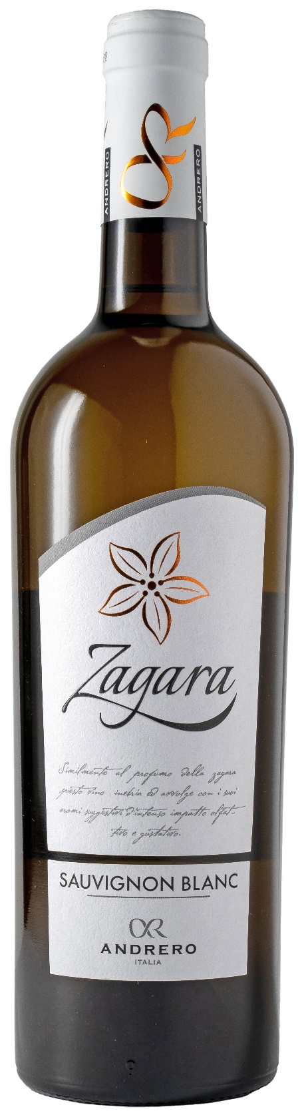
SAUVIGNON BLANC IGP - ZAGARA

Vitigno: Sauvignon Blanc 100%
Alc. Vol.%: 13
Annata: 2025
Zuccheri residui g/l: 4,0
Acidità tot. g/l: 5,6
Regione: Sicilia
Zona di produzione: Vigneti nella provincia di Trapani
Capacità: 750ml

CARATTERISTICHE

Vinificazione: Fermentazione a freddo in serbatoi di acciaio
Resa per ettaro: 14000kg
Colore: Giallo con riflessi verdognoli
Bouquet: Fresco con eleganti note di erbe aromatiche, come salvia, e frutti tropicali
Sapore: Elegante mineralità e sapori bilanciati di pesca e frutti tropicali

ABBINAMENTI GASTRONOMICI

Si abbina a piatti di pesce, formaggio fresco e pollame.
Temperatura di servizio 8 °C

DATI TECNICI / PALLETTIZZAZIONE

Formato da 750ml:
Codice articolo V01016A
GTIN-13 bottiglia 8017868002734
GTIN-13 cartone 8017868002741
Tipo chiusura sughero
Cartoni da 6 bottiglie
Misura pallet 80x120cm
Cartoni/fila 21
Cartoni/pallet 105
Kg/cartone 7,8
Kg/pallet 960

Contains sulphites
OGM Free
Revisione 01. 21.04.2026

